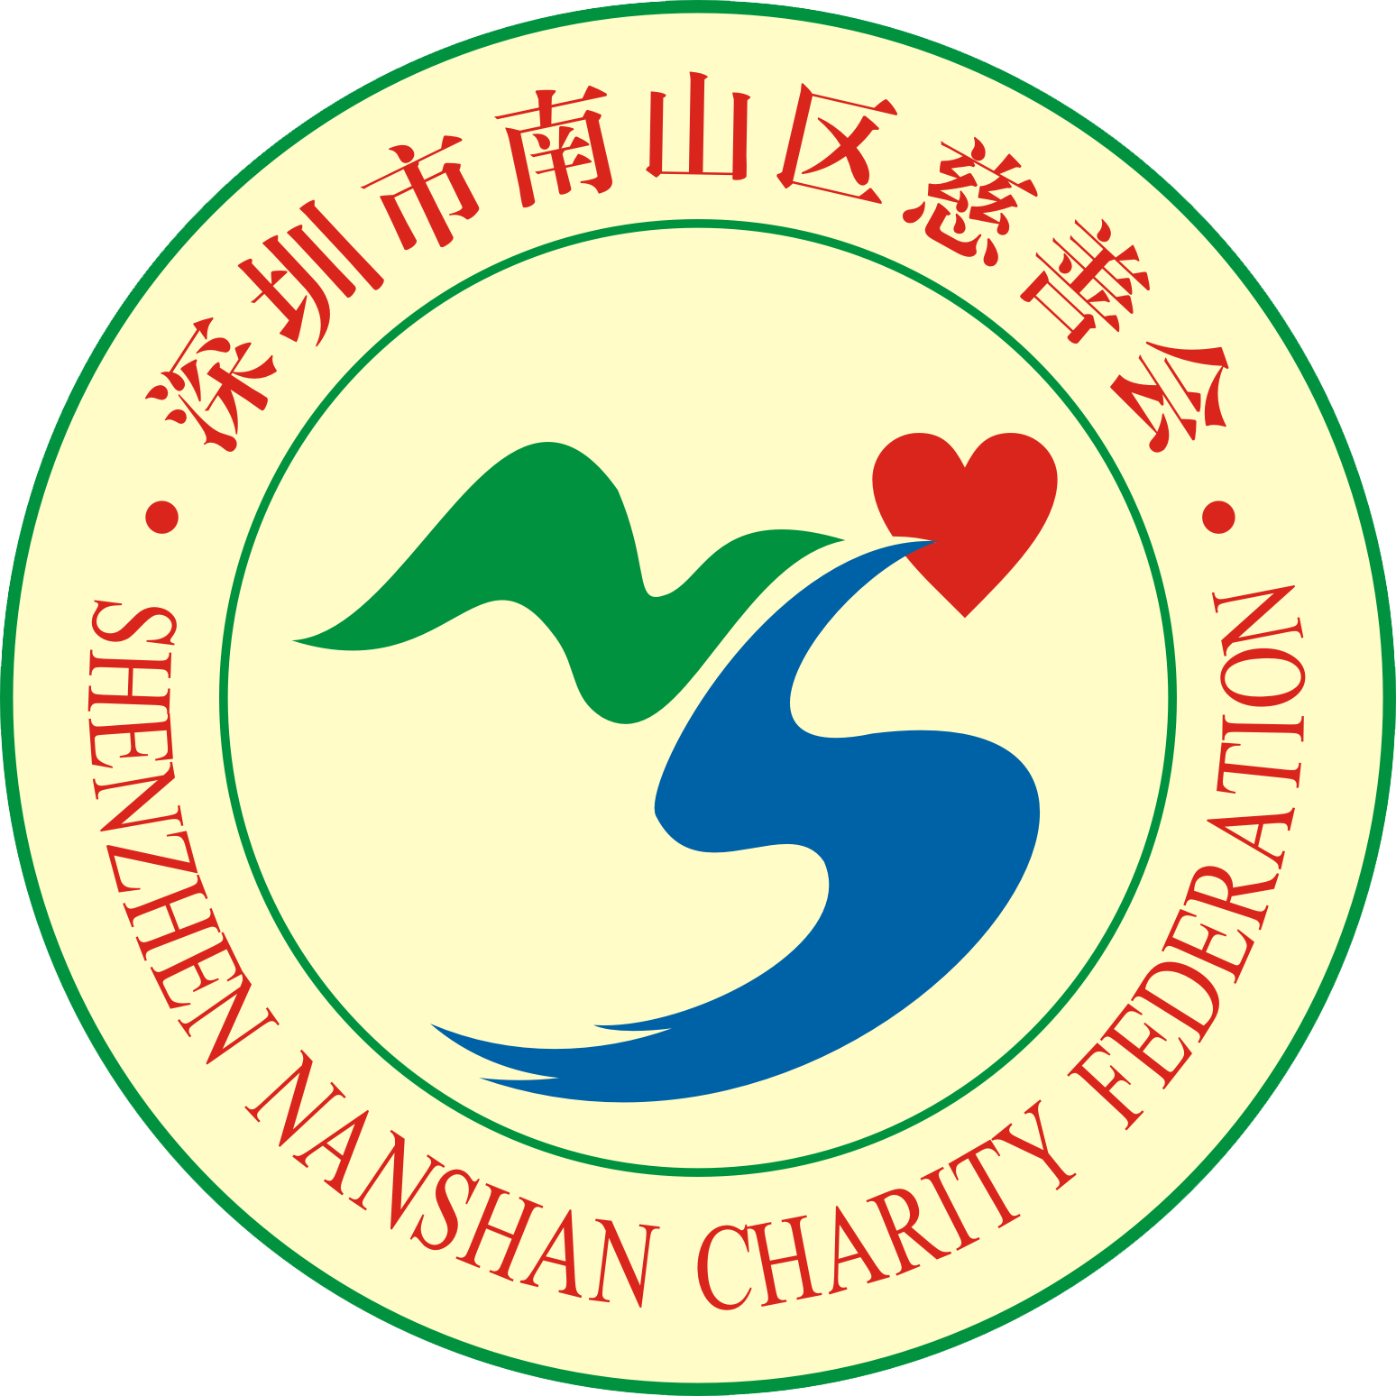
南山区慈善会志愿者登记表
注册号：
姓名： | 国籍： |  | 照片
性别： | 出生年月： |  | 照片
民族： | 学历： |  | 照片
住址: |  | 邮编： | 照片
身份证号：  （护照号） |  | QQ： 微信:
座机电话： |  | 移动电话：
工作单位: |  | 有何种技能特长：
职业：
□管理者 □公务员 □教师 □医生护士
□财务 □行政 □设计师 □摄影师
□销售 □在校学生 □其他
志愿服务项目
□网站管理 | □设 计 | □文 案 | □办公室文员
□活动策划 | □多媒体制作 | □摄像与后期制作 | □社区服务
□筹资劝募 | □大学生志愿者 | □秘书处安排
志愿服务时间
□一个月 □三个月 □六个月 □一年以上

如您能确定志愿者服务时间段，请详细写明：
志愿服务的时间：
□周一至周五  上午： | □周末  下午： | □公共假期  其他：
志愿者誓词
我宣誓，我志愿成为一名南山区慈善会志愿者，自觉遵守中国的法律法规，遵守慈善会章程，尽己所能，不计报酬，为帮助他人和服务社会而工作。

志愿者签名：

年 月 日

